014604227
Äänestysjärjestelmä

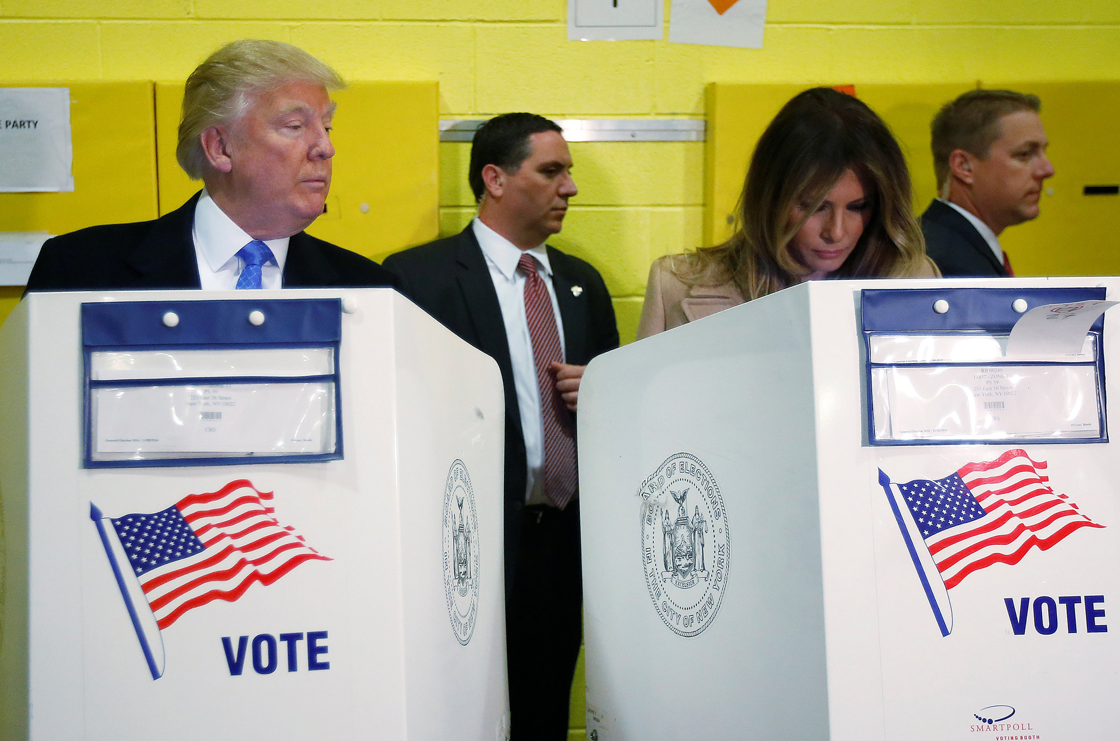
Carlo Allegri — Reuters

Johdanto

Tehdään järjestelmä, jolla voi hoitaa erilaisia äänestyksiä. Siinä siis voidaan luoda äänestys, sekä siinä voidaan äänestää. Äänestys on mahdollista vain ennalta määritellyllä aikavälillä, ja ääniä voi antaa vain yhden. Äänestystilanteessa nähtävillä on vaihtoehtojen nimet ja mahdollinen lisäinformaatio. Järjestäjä voi päättää näkyykö äänestystilanteessa äänestäjälle nykyinen kärki, kaikkien ehdokkaiden äänimäärät tai ei mitään tietoa äänestyksestä. Järjestäjän on myös mahdollista saada äänestysaktiviteetin jakautuminen ajan suhteen.

Äänestykset järjestetään joko anonyymisti, jolloin ei voida kontrolloida äänestääkö joku usean kerran, tai identifioituihin äänestäjiin perustuen. Jälkimmäisessä tapauksessa äänestäjän on annettava oma identifiointitietonsa ennen äänestämistä. Tässä tapauksessa järjestelmä ei kuitenkaan tallenna mitä ko. äänestäjä on äänestänyt. Sen sijaan tieto äänestämisestä ja sen ajankohdasta jää järjestelmään.

Web-palvelin toteutetaan laitoksen users-palvelimella Apache-palvelimen alla.

Käyttäjät

Järjestäjä
Järjestäjällä tarkoitetaan ketä tahansa rekisteröitynyttä käyttäjää, joka aloittaa uuden äänestyksen.

Äänestäjä
Äänestäjä on rekisteröitynyt tai rekisteröitymätön äänestäjä.

Järjestelmä
Järjestelmä tarkoittaa äänestysjärjestelmää.

Käyttötapaukset

Äänestäjän käyttötapaukset

Anonyymiäänestys
- Kuka tahansa voi äänestää anonyymisti, jos järjestäjä on päättänyt, että äänestäminen ei vaadi kirjautumista järjestelmään.

Identifioitu äänestäminen
- Rekisteröityneen käyttäjän äänestäminen. Selaa ensin vaihtoehtoja ja äänestää sitten.

Tulosten tarkastelu
- Äänestäjä voi tarkastella tuloksia, jos äänestyksen järjestäjä on sen sallinut.

Muita käyttötapauksia: Vaihtoehtojen selaaminen ja lisääminen, rekisteröityminen, kirjautuminen, henkilökohtaisten tietojen muokkaaminen ja poistaminen.

Järjestäjän käyttötapaukset

Äänestyksen luominen
- Rekisteröitynyt käyttäjä voi luoda uuden äänestyksen.

Vaihtoehtojen lisääminen
- Äänestyksen järjestäjä voi lisätä ja poistaa ehdokkaita/vaihtoehtoja

Tulosten tarkastelu
- Järjestäjä tarkastelee tuloksia äänestyksen aikana tai sen jälkeen.

Aktiviteettiraportin tilaaminen
- Järjestäjä voi tilata äänestyksen aktiviteettiraportin joka näyttää kuinka paljon ääniä on annettu ajan suhteen kokonaisuudessaan tai äänestäjää kohti

Muita käyttötapauksia: Vaihtoehtojen selaaminen, äänestyksen muuttaminen ja poistaminen, rekisteröityminen, kirjautuminen, henkilökohtaisten tietojen muokkaaminen ja poistaminen.

Järjestelmän käyttötapaukset

Raportin lähettäminen järjestäjälle
- Äänestyksen päätyttyä järjestelmä lähettää järjestäjälle raportin äänestyksen tuloksista.
Käyttötapauskaavio

Järjestelmän tietosisältö

Yhdellä äänestyksellä voi olla monta ääntä ja monta ehdokasta. Yhdellä äänellä on aina yksi ehdokas ja yksi äänestys. Yhdellä ehdokkaalla voi olla yksi äänestys ja nolla tai enemmän ääntä. Monella käyttäjällä voi olla monta aloitettua äänestystä, ja monella äänestyksellä voi olla monta äänestänyttä. Äänestyksellä on myös aina yksi järjestäjä ja käyttäjällä voi olla monta aloitettua äänestystä.

Tietokantakaavio

Käyttöohje
Mene osoitteeseen http://gexgex.users.cs.helsinki.fi/aanestysjarjestelma/ käyttääksesi äänestysjärjestelmää. Voit rekisteröityä antamalla käyttäjänimen ja salasanan. Pystyt selaamaan äänestyksiä, ja kirjautuneen käyttäjänä luomaan uuden äänestyksen sekä muokkaamaan ja poistamaan olemassa olevan luomasi äänestyksen. Voit myös äänestää äänestysten sivuilla ehdokkaita. Kuka tahansa voi luoda ehdokkaan, mutta äänestysoikeus riippuu äänestyksen anonyymiydestä. Äänestyksistä on myös nähtävillä niiden tulokset järjestäjän valinnan mukaan.
Järjestelmän yleisrakenne
Tietokantasovellusta tehdessä on noudatettu MVC-mallia. Kontrollerit, näkymät ja mallit sijaitsevat hakemistoissa controllers, views- ja models. Käytetyt apukirjastot on sijoitettu hakemistoon lib ja skriptit hakemistoon assets. Erilaisia asetuksia löytyy hakemistosta config. Järjestelmä ylläpitää tietoa rekisteröityneen käyttäjän istunnosta toimintojen nopeuttamiseksi. Kaikki tiedostonimet on sovelluksessa kirjoitettu pienellä.
Käyttöliittymä ja järjestelmän komponentit
Alla on kaavio sivustosta ja linkeistä eri sivuihin. Kaavioon on merkitty vain tärkeimmät yhteydet, esimerkiksi äänestyssivulta tapahtuva äänestäminen tai äänestyslistalta suoraan tuloksiin siirtyminen ei ole kaaviossa esitetty. Lisäksi etusivulle ja äänestyslistasivulle on pääsy navigaatiopalkista. Käyttäjäsivuille on pääsy äänestyssivuilta ja äänestyslistalta sekä järjestäjän näkemistä tuloksista, mutta mitään yleistä tapaa käyttäjäsivulle pääsyyn ei ole. Tavoitteena on, että navigaatiopalkkiin saisi linkin omaan käyttäjäsivuun. Myös aktiviteettiraportti puuttuu toistaiseksi, se mahdollisesti tulee järjestäjän tulossivulle, eikä erillisenä sivuna, äänestyksen päätyttyä.

